История библиотек Ширинского района.

В селе Чебаки в 1924г. организована изба-читальня, заведовала ею Белявская Александра, направленная Ачинским уездным отделом народного образования в Чебаки специально для работы в избе- читальне.
Часть книг в избу- читальню с. Чебаки была передана из богатейшей библиотеки золотопромышленника Иваницкого, а некоторая часть книг в избу- читальню была передана из церковно- приходской школы села.
Изба -читальня работала без закрепленного определенного человека . Он и делопроизводитель и библиотекарь. При избе читальне организованы были кружки: полит- грамоты, драматический , хоровой. Средства брались из отчислений от спектаклей.
Долгое время, до 1974г. в этой библиотеке работал учитель сельской школы Владимиров Николай Сергеевич , который тщательно собирал материал по истории района.
Затем в библиотеке работала его дочь, Владимирова Галина Николаевна , которая тоже собирала материал по истории района. Работала она до 1977г. Затем работала Балыхина Любовь Васильевна. С начала 80-х годов до 1985г. в Чебаковской библиотеке работала Герберт Любовь Васильевна. С 1985г. в библиотеке работала Калабердова Т.Х.
С 1995г. в этой библиотеке, до закрытия работала Тартачакова С В.
В 2008 году в связи с оптимизацией эта библиотека была закрыта.
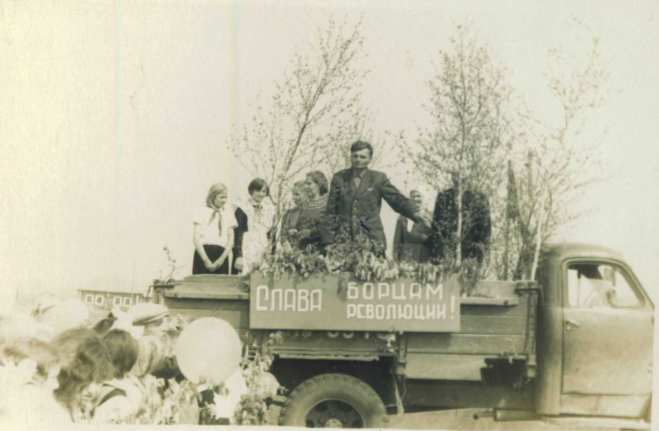

Владимиров Николай Сергеевич- библиотекарь Чебаковской библиотеки в 60-е годы. Приветствует собравшихся у братской могилы с. Чебаки.

В 1930годах в Шира была создана артель им. Сталина ( ныне Туимский совхоз), а в 1932-1934гг в красном уголке при этой артели на центральной усадьбе была открыта библиотека. Когда построили клуб при артели туда переехала библиотека в отдельную комнату. В 1955году часть фонда с этой библиотеки передали в село Мало Спирино, так как хозяйство (артель им. Сталина), было разделено.
А в Туимскую библиотеку было передано часть фонда в 1958 из Автохозяйства ( в автоколонне 1341 была профсоюзная библиотека). То есть по воспоминаниям сторожил с 1958г. была открыта Туимская библиотека ( совхоз Туимский). В 1997 году эту библиотеку закрыли, фонд передали в только что открывшуюся библиотеку в селе Марчелгаш.

Библиотека в селе Борец была открыта сразу же, когда приехали туда целинники в 1955г. Фондом библиотеки являлись книги, которые поступили из воинской части.
Первым библиотекарем была Чуприна Маша. Библиотека находилась в здании старой конторы. Когда был построен ДК, библиотеку перенесли туда, где она находится до сих пор.
Пополнялась библиотека за счет посылок с разных городов. Комитет комсомола отправлял посылки для целинников. Библиотекари очень часто менялись.
В 60-е годы библиотека была профсоюзной и пополнялась книготоргом.
В 1962г. библиотеку приняла Вильма Карловна Шмидт, которая проработала год. Затем библиотекари менялис, проработав год или два.
В 1967г. приняла библиотеку Макарова Марина, она проработала 11 лет. Фонд библиотеки по воспоминаниям читателей был очень хороший. Литература пользовалась большим спросом. Библиотека уже занимала 2 комнаты. Имелся чит. зал, в котором были газеты, журналы, а также шашки, шахматы.
В 1981г. профсоюзная библиотека с. Борец перешла в Централизованную сеть Ширинского района. В1982г. в библиотеку пришла работать Шмидт Т.Д. она проработала 25 лет.

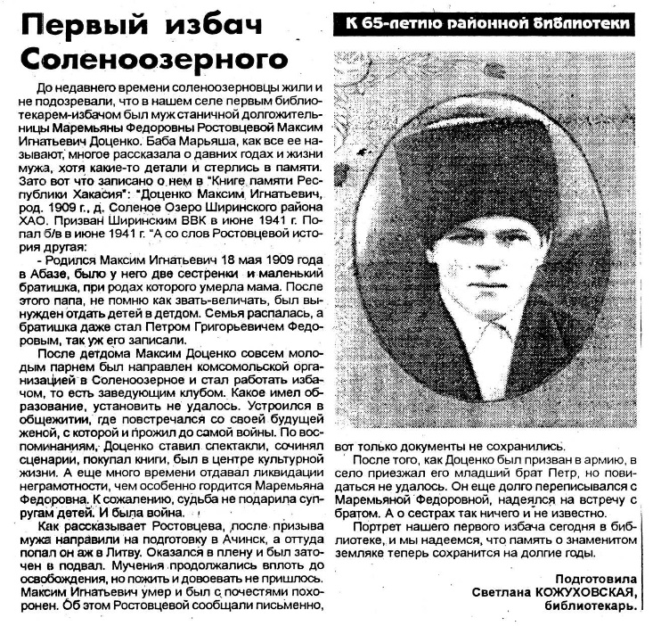
В 1930 г открылась изба – читальня в селе Соленое Озеро и первым библиотекарем- избачом был Максим Игнатьевич Доценко, направленный туда после детдома комсомольской организацией. Руководил избой читальней Максим Игнатьевич до 1941 г., затем ушел на фронт. Собирались в ней все жители села, где устраивались чтения вслух.

Библиотека располагалась по ул. Гайдара. В этом же здании располагалась школа, клуб.
С 1941г. работала Нина Игнатьевна Кожуховская. Устраивала громкие читки, обучала грамотности. Работала она до 1953г. до пенсии.
Затем с 1953г. немного работала Терских Александра Александровна .
В конце 50-х годов библиотеку приняла Рукосуева Зоя Герасимовна, работала она до 1964г, затем уехала.
Приняла библиотеку Мария Карловна Колесова, она работала так же и в клубе , работала она до 1982г.
С 1982г. в библиотеке работала Турицина Мария Давыдовна до 1992г. затем уехала в Германию.
С 1992г. до 1997г. в библиотеке работала Емих Нина Федоровна
С 1997г. по 2000 работала Науман Елена Владимировна. В годы ее работы в 1999 г. библиотека переехала в другое помещение, в котором находится по сегодняшнее время, в этом же здании располагаются медпункт и сельский совет.
Затем 1 год в библиотеке работала Шахворостова О.В.
В 2001г. библиотеку приняла Кожуховская Светлана Николаевна
В 2005г. Светлана Николаевна получила премию Главы МО Ширинский район для молодежи в номинации «За успехи в профессиональной деятельности».
В 2006г. она заочно окончила Красноярский краевой библиотечный техникум.

Библиотека в селе Фыркал.:
После того, как Уст- Фыркальская волость (ныне Фыркал) в 1927 году ликвидируется, изба- читальня в селе осталась. До 1962г. это село было отделением №3 совхоза «Целинный». 1 марта 1962г это хозяйство было преобразовано в специализированное предприятие по производству яиц и мяса – птицефабрика «Фыркал». Фыркалькая библиотека фил №8 стала профсоюзной с 1962г.
До 1970 г. библиотека в селе Фыркал была в ведомстве профкома птицефабрики, затем в 1970 году она переводится в государственную сеть библиотек. Фонд ее составлял 2165 экз.
Инвентарная книга библиотеки начата сентябрем 1970 г. Тодышевой (Коковой) Валентиной Николаевной, которая была направлена на работу после окончания Канского библиотечного техникума . Первое помещение библиотеки было площадью 17м². стояла железная печь, которую отапливала сама библиотекарь.
В 1975 году был сдан в эксплуатацию Дом культуры, где и расположилась библиотека. Это две светлые и большие комнаты с высокими окнами.
В 1977 году Фыркальской ( Октябрьской ) библиотеке присваивается звание «Библиотека отличной работы». В 1978г. Министерство Культуры СССР наградило почетной грамотой зав. библиотекой Тодышеву В.Н., как победителя Всесоюзного смотра библиотек, посвященного 60- летию Великой Октябрьской Социалистической революции.
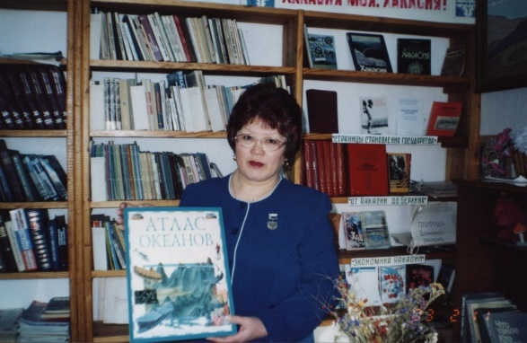
В 1997г г. Тодышевой В.Н. присвоено
звание «Заслуженный работник
культуры РХ».

Тодышева В.Н.

В 2005 году этой библиотеке присвоено звание «Лучшая сельская библиотека республики Хакасия». Тодышева В.Н. проработала в этой библиотеке около 40 лет, до 2017 года.

В 1934г. открылась изба- читальня в селе Черное Озеро. Она была создана при политотделе. Работала в ней секретарь политотдела. Первым библиотекарем была Великосельцева Валентина.( с1934 по 1950г.). Фонд был небольшой, библиотекарь занималась обучением взрослого неграмотного населения. Выступали с концертами, спектаклями. Во время войны не было бумаги и почти все книги были исписаны работниками конторы, сельсовета и школой.
В Черно Озерной библиотеке библиотекарями работали мужчины. Они совмещали должность зав. клубом и библиотекаря: Кайдалов Африкан Арсеньевич, Голутва Н.И., Савельев М., Новопашин И.И.
Затем в библиотеке работала его дочь, Владимирова Галина Николаевна , которая тоже собирала материал по истории района. Работала она до 1977г. Затем работала Балыхина Любовь Васильевна. С начала 80-х годов до 1985г. в Чебаковской библиотеке работала Герберт Любовь Васильевна. С 1985г., недолго, в библиотеке работала Калабердова Т.Х.
Двадцать лет с 1953-1973г проработала в этой библиотеке Бугаева М.В., 15 лет с 1968-1973 проработала в ней Беккер Татьяна Николаевна.
С 1973 по 1978 г. работала Ульянова Людмила Николаевна.

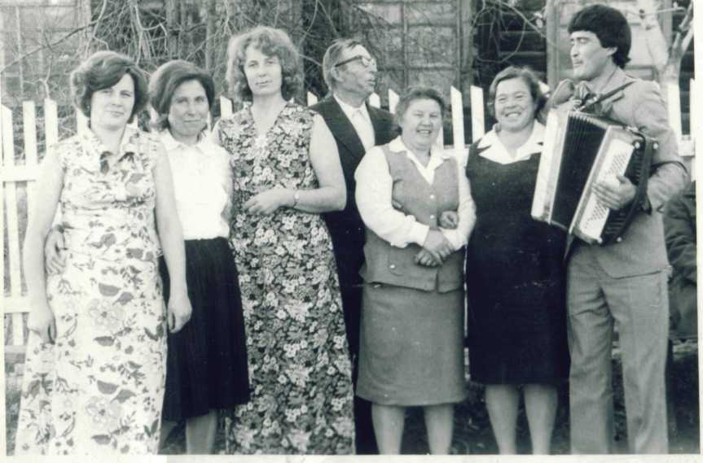

Черное Озеро. 1976г.
Библиотекарь Ульянова
Людмила Николаевна ( третья
слева направо)

С 1979г по 1991г. в ЧерноОзерной библиотеке работали: Соломачев Иван, Курносова Евдокия, Эйник Раиса Людвиговна, Малахова Эльвира Августовна, Бахман Ольга.
С 1992г в библиотеке работает Силичева ( Зазява) Надежда Алексеевна. Ранее она долгое время работала методистом районной библиотеки в п.Шира.
В 2002г. библиотека переехала в новое помещение, в бывший магазин. Это помещение было отремонтировано за счет спонсорских средств (средства фитоцентра Прасковья). При библиотеке действует музей с. Черное Озеро.

Изба- читальня в селе Мало- Спирино была открыта в 1947г., весь ее фонд поначалу умещался в одном шкафу, работала она только в вечернее время. В 1951г. книжный фонд библиотеки бывшего колхоза им. Сталина с центром в п.Шира был передан в фонд библиотеки села М. Спирино, а в то время- колхоза «Путь к коммунизму», который образовывался после соединения колхозов «Аргыстар» и «Клим Ворошилов». Так изба читальня стала библиотекой.
Первым библиотекарем работала Кокова Людмила Никифоровна, только, что окончившая Хакасскую областную среднюю школу. Библиотека работала только вечером. Книжный фонд составлял 430 экз , библиотека находилась в одном здании с клубом. Не было места для стеллажей и полок, все книги хранились в одном шкафу.
С 1956по 1959г работала в библиотеке Кокова Зоя Семеновна. Старожилы села тепло отзываются об этой женщине и вспоминают ее как о знающем свое дело специалисте. Она проводила много мероприятий с детьми села.
В 1957г. ее фонд этой библиотеки уже насчитывал три с половиной тысячи томов литературы.
В 1964г. библиотека перешла в здание почты. Работала в ней Кокова Евдокия Федотовна- выпускница Канского библиотечного техникума. Фонд в те годы был 3924 экз.
С 1965по 1967г в библиотеке работала Абдина Зинаида Никитична. Она заочно окончила Каннский библиотечный техникум. Зинаида Никитична вела большую общественную работу: участвовала в предвыборных кампаниях, проводила перепись населения и т.д
.В 1968г в селе построили новый клуб. Это было знаменательным событием в жизни села. Для библиотеки была выделена комната- 20м². В это время в библиотеке работала Доброва Тамара Максимовна: «Тогда это казалось почти хоромами. Совхоз сделал стеллажи на всю стену. Но со временем библиотека оказалась тесным и очень холодным помещением».
Несколько лет в этой библиотеке работала Каптюхова Тамара Степановна, затем она стала зав. Туимской библиотекой в селе Туим.
Много лет с 1976 г. в библиотеке работала Капчигашева (Кучина) Вера Ильинична, с небольшим перерывом в 1990г.
В 1990г. в клубе произошел пожар, библиотека сильно пострадала. Сохранились только «Большая советская энциклопедия» и 5 томов энциклопедии «Жизнь растений». Фонд после пожара формировали из других филиалов и из центральной библиотеки. После пожара библиотеку перевели в здание конторы совхоза. В 1993г. перевели в помещение детского сада.

В 50-е годы с развитием промышленности Туимского и Коммунаровского рудников открываются библиотеки в п. Улень, возле Туима и в п. Коммунар. В 1951г. решением Туимского рудникового комитета создана профсоюзная библиотека . Книги собирали по поселку, немного выделил средств профком фабрики. Всего на начало работы было собрано 2000 книг, работать начала Бабанцева М.К. К маю 1952г. численность читателей насчитывала 240 чел.
В 1954г. фонд библиотеки уже был 7200 книг, комплектовалась библиотека за счет денег, отпускаемых рудничным комитетом. Вскоре закрыли поселок Улень и библиотеку перевели в п.Туим. С библиотекой переехала в п. Туим и библиотекарь- Ладейщикова Полина Александровна. Проработала она больше 20 лет в Туимской библиотеке.
В 1956г. в п. Туим открылся новый Дом культуры, туда перевели библиотеку рудника. К этому времени в библиотеке стало 10 тыс. книг. В 1976г. Ладейщикова уволилась и на ее место пришла Соседова Людмила Николаевна, проработала она около 10 лет с Егоршиной Г.Н. . Все это время библиотека была профсоюзной. Профком выделял деньги на периодику и книги. Библиотека была богатой.
В п. Туим в 1984году открылась государственная библиотека, которая входила в Ширинскую централизованную библиотечную систему. Находилась она в бывшей квартире пятиэтажки. В качестве библиотекаря в эту библиотеку была принята Кыштымова Наталья Георгиевна.
Зав. библиотекой с 1986г. была Каптюхова Тамара Ивановна, проработала она до 1999г, до выхода на пенсию. В 1999г. за заслуги в области культуры, высокий профессионализм и многолетнюю плодотворную работу Президиум верховного совета Республики Хакасия наградил Каптюхову Тамару Ивановну Почетной Грамотой.
С осени 1999года зав. библиотекой стала ее дочь Гилязутдинова И.В.
В 1986г. большую часть фонда из профсоюзной библиотеки рудника передали в государственную библиотеку. И библиотека переехала в ДК, в помещение, где ранее располагалась профсоюзная библиотека.
В 1992 году была окончательно объединена Туимская профсоюзная библиотека завода ОЦМ, и государственная библиотека Министерства культуры.
В 1994 году был передан остаток фонда (техническая литература) из Туимской профсоюзной библиотеки завода ОЦМ в библиотеку Министерства культуры.
В 2008г. по программе «Электронная Хакасия» в Туимскую сельскую библиотеку были установлены: 3 компьютера, ксерокс, принтер. Установлена правовая программа Консультант Плюс.
В 2016году Туимская библиотека стала победителем конкурса «Лучшие муниципальные учреждения, находящиеся на территориях сельских поселений Республики Хакасия», награждена дипломом и денежным поощрением в 100 тыс. рублей на книги и оборудование.
В 2017 году Гилязутдинова И.В. стала победителем в конкурсе на получение денежного поощрения лучших работников муниципальных учреждений культуры, находящихся на территориях сельских поселений Республики Хакасия.

В 1953г. в поселке Коммунар построили ДК, там отвели помещение под библиотеку. В книжном фонде на тот момент было 8000 тыс. книг. Первыми библиотекарями были Голыгина Валентина Ивановна и Щукина Надежда Васильевна.
Более 20 лет, с 1970г. по 1992г. в этой библиотеке проработала Паршина Е.С. Гордостью библиотеки является многотомное издание А.С. Пушкина , которое выпущено издательством Академии наук СССР в 1948г.
В 1995г. решением районной администрации по ходатайству Коммунаровского рудоуправления Коммунаровская профсоюзная библиотека была передана в состав Ширинской ЦБС. В это время библиотеку приняла Юфереву Екатерину Васильевну.
С 1998г. до 2014 года зав. библиотекой явлась Мельникова Т.В., а в 2000году вторым работником стала работать Первова Т.П.
Благодаря их стараниям библиотека приобрела новый облик, поднялся ее общественный авторитет. Массовые мероприятия стали настоящим праздником для всего поселка.
В библиотеке организован музей п. Коммунар, в котором есть уникальные материалы по истории рудника Коммунар.
В 1999г. библиотека п. Коммунар победила в республиканском конкурсе «В царство природы с Пушкиным.
Архивная справка
Гос. комитет по охране окружающей среды Республики Хакасия.
Диплом
Награждается:
Сельская библиотека п.Коммунар Ширинской ЦБС, Победитель конкурса «В царство природы с Пушкиным» в номинации «Лучшая сельская библиотека», посвященного 200-летию А.С. Пушкина, прославившего любовь к Родине, красоту, величие царства природы.
Пусть всегда и везде природа вдохновляет Вас на добрые дела во имя Человека и во благо природы.

Председатель
Заслуженный эколог РФ И.И. Вишневецкий

В селе Джирим библиотека была организована в 1959г. первый библиотекарь была Розина Е.П. Своего помещения библиотека не имела, размещалась в школе, на квартире. Это была профсоюзная библиотека совхоза. Затем было выделено для библиотеки отдельное здание. В столярном цехе были изготовлены 4 стеллажа под книги и 2 стола. Фонд в то время составлял 1300 экз. книг.
Затем в библиотеке работала Козлова Любовь Петровна, проработала она около 10 лет, до 1967г.
Затем библиотека перешла в библиотечную сеть района. С 1978 в библиотеке работает Кунц Э.В., она организовала библиотеку семейного чтения и клуб «Моя семья», который работает на протяжении многих лет. Также Эльвира Владимировна является руководителем детского кукольного театра, который в течение многих лет занимает призовые места в различных районных конкурсах.
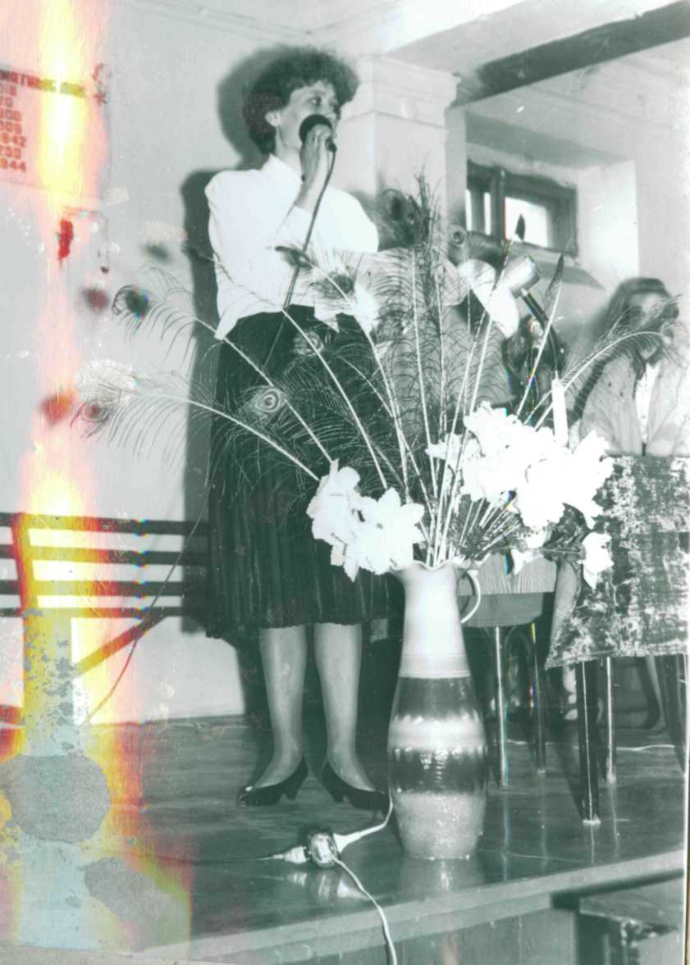

Кунц Эльвира Владимировна.

Кунц Э.В. неоднократно была награждена почетными Грамотами Министерства культуры за развитие библиотечного дела, за высокие показатели. В 2004г. библиотека с. Джирим заняла 1-е место в республиканском конкурсе «Лучшая сельская библиотека республики».
В 2020 году Дом культуры, в котором располагалась библиотека закрылась, так как здание стало аварийным. В 2021 году библиотека переехала в «учительский домик».

В эти же 50-е годы (в 1954г) открылась библиотека в аале Мало- Кобежиково, которая находилась в школе. Первым библиотекарем была Ломова Нина, книжный фонд составлял 2811 книг. С 1957г. библиотеку приняла Глущакова Р.М. Вся документация велась с 1957г.
Для того, чтобы довести книгу до каждого грамотного, в аале Марчелгаш был организован пункт выдачи, 2 раза в месяц производился обмен книг. Больше 12 лет проработала в библиотеке Спирина Е.П.
С 1996г. в библиотеке работает Щетинина Вера Павловна.

Трошкинская (Аешинская) библиотека была организована в 1953г. Первым библиотекарем этой библиотеки была Кокова Мария Николаевна. В 1957г. построили новый клуб и в нем выделили помещение под библиотеку, где она находится по сей день..
В 1967г. фонд библиотеки составлял 7607 экземпляров.
Подлинным расцветом этой библиотеки стал период, когда в библиотеку пришла Аешина Татьяна Ивановна- фанатик, энтузиаст своего дела. Труд ее был отмечен многими грамотами, медалями и орденами.
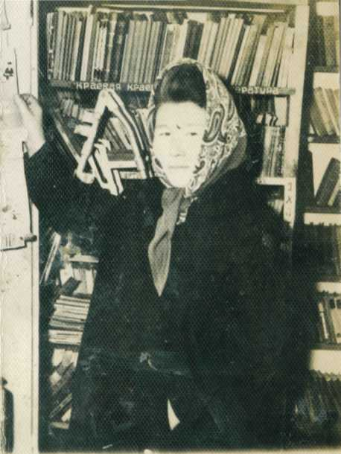

Аешина Татьяна Ивановна
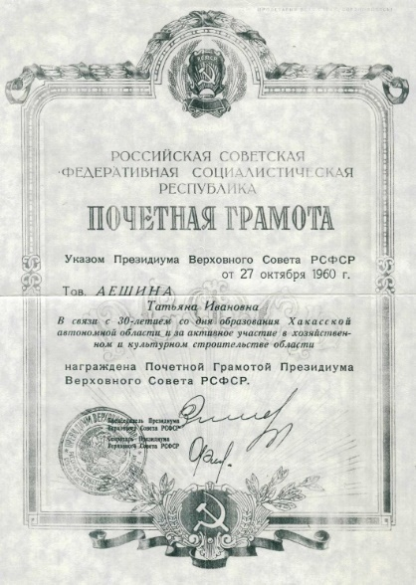
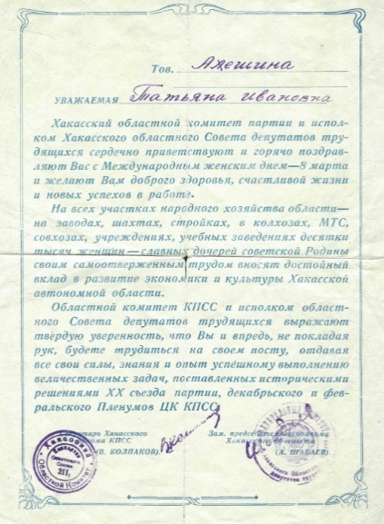

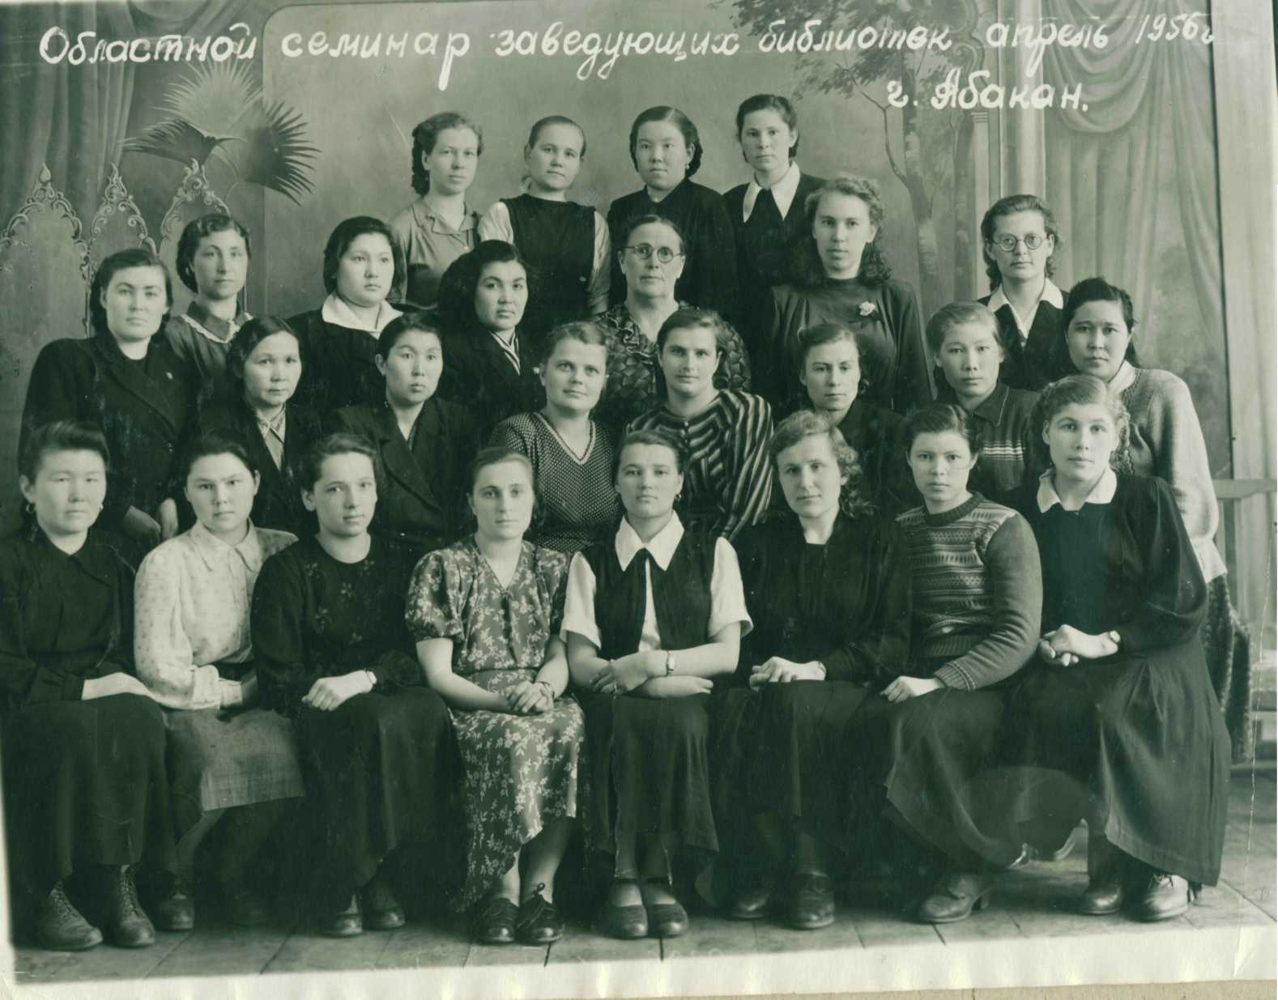

Аешина Т.И. на областном
семинаре заведующих библиотек.
Абакан 1956г.

Аешина Татьяна Ивановна в 1960г. была награждена Почетной Грамотой Президиума Верховного Совета РСФСР. Во время сессии в Канском библиотечном техникуме Татьяна Ивановна получила благодарственное письмо от обкома партии и облисполкома.
С 1997г. Трошкинская сельская библиотека стала именоваться – Трошкинская библиотека им. С.П. Кадышева.
Архивная справка
РФ. Правительство РХ Постановление от 23.05.97г. № 99
«О присвоении сельской библиотеке с. Трошкино Ширинского района им. С.П. Кадышева»
В целях увековечения памяти народного хайджи С.П. Кадышева Правительство РХ постановляет: «Впредь именовать – Трошкинская библиотека им. С.П. Кадышева»
Председатель Правительства РХ А.И. Лебедь.
Упр. Делами Правительства РХ Л.П.Часовников.

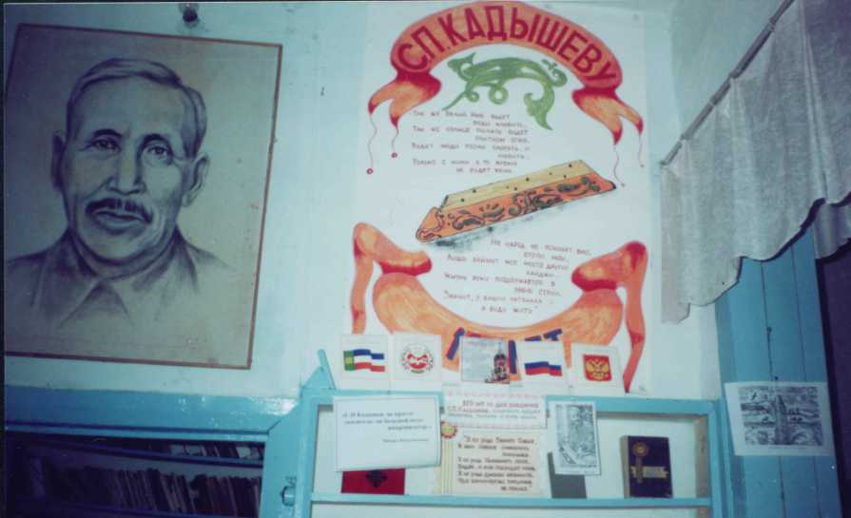

Стенд, посвященный С.П. Кадышеву в
библиотеке им. Кадышева в селе
Трошкино. 2007г.

В начале 50-х годов для обслуживания жителей села Топаново было организовано книгоношество. Этим занималась бывшая учитель начальных классов Базан Галина Васильевна В 1953г.. в селе Топаново была организована библиотека с небольшим фондом. Работу библиотекаря по совместительству выполнял зав. клубом. Работала библиотека до 1963г. После закрытия фонд передали в Шира на 1-ю ферму Туимского совхоза.

В 1960г.в связи с освоением целинных земель образовался поселок Целинный и в 1960г. там открылась библиотека, общая площадь ее была 15м^{2,} фонд 3013 книг. Первый библиотекарь была Куклина Глафира Васильевна. В 1981г. Целинная профсоюзная библиотека вошла в централизованную библиотечную систему. Заведующей стала Ковалева (Бочкарева) Любовь Викторовна она работала до 2016 года. Библиотекарь выезжала на полевые станы, чтобы там обслуживать читателей.
В 1998г. библиотеке села Целинное присвоено звание «Лучшая сельская библиотека республики Хакасия 1997г».

В селе Беренжак, библиотека открылась в 1961г. Фонд умещался в одном шкафу- 304экз.
Первым библиотекарем была Сальникова Галина Павловна.
Библиотека помещалась в маленькой комнатке, где не было даже печки. Библиотекарь, одетая в тулуп могла выдержать 2 часа такой работы.
Второе здание было подобное первому.
Вот выписка из справки о проверке библиотеки за 1969г.: «Детская литература лежит на полу и диване». Однако спрос на книги был велик. На каждую книгу устанавливалась очередь по 15 человек. Читатели всячески помогали библиотеке. Только за 1962г. было собрано населением 3000 книг. Читателей на тот момент было 700 человек.
Переехав в третье здание, библиотекарю ( Сальниковой Галине Ивановне) самой пришлось крыть крышу, стеклить окна, сложить печь.

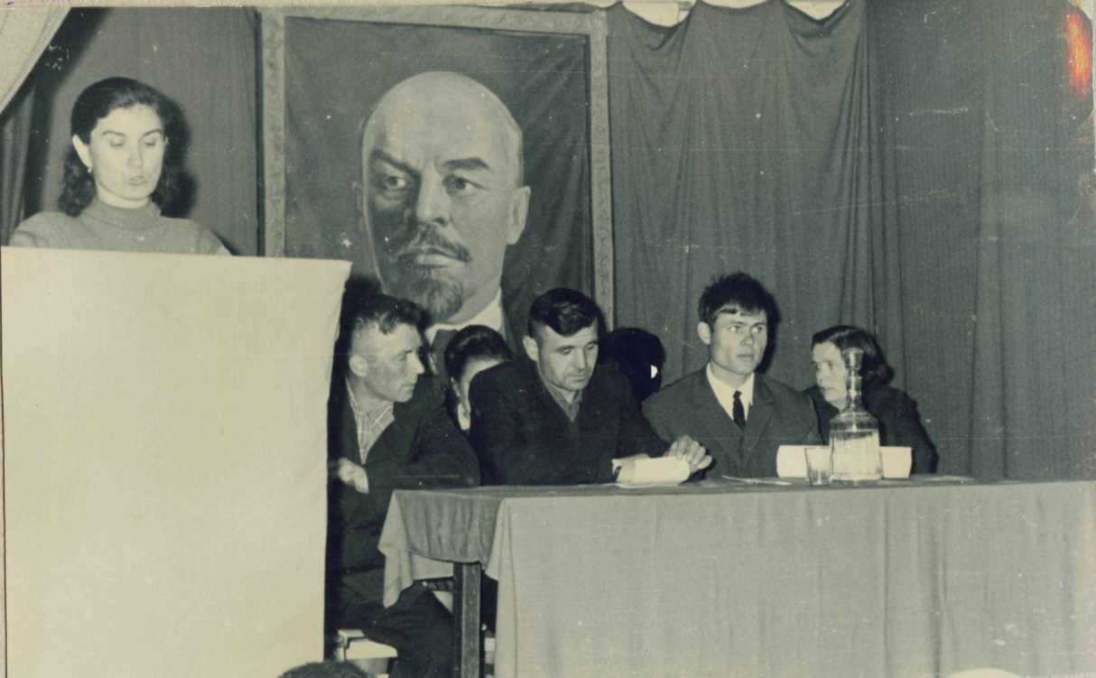

Торжественное собрание по поводу
открытия библиотеки в пос. Беренжак.
На трибуне библиотекарь
Г.П. Сальникова.

Многие годы эта библиотека была одной из лучших, передовой. В 1977г. Фонд библиотеки составлял 9000 тыс. экземпляров.
С 1988г. по 2009г. библиотекарем в библиотеке села Беренжак работала Сараева Ольга Сергеевна.

В селе Ефремкино библиотека начала работать с 1962г. в маленькой комнате старого клуба. На начало 1966г. читателей было 157 человек, книжный фонд 3 тысячи экземпляров.
Первым библиотекарем была Лалетина Анна Николаевна. Она работала и в старом и в новом здании.
В 1963 г.в селе методом народной стройки возвели новый клуб в центре деревни, в него и перевели библиотеку, выделив 2 комнаты.
Много лет с 1978 по 2000 г. в библиотеке проработала Степанчонок Галина Ивановна.
С 2000г. до 2014 года Непомник Т.А. В 2001г библиотеку перевели в здание центральной конторы, где занимала. 3 комнаты. Затем в здание детского сада, помещение поменьше, с 1 комнатой.

В 1968г открылась библиотека в селе Ворота. Библиотека была создана при Воротском сельском совете.
Первым библиотекарем (1968-1970) работала выпускница Воротской ср. школы Доброва Зоя Константиновна. Затем , с 1970- 1975гг работала Соболевская Неля Яковлевна.
19 лет, с 1976-1995гг. проработала в ней Локосова Анна Павловна. Когда построили в селе Ворота клуб, библиотеке выделили на втором этаже помещение. В эти годы проводилось множество массовых мероприятий. Ездили на летние выпаса с журналами, газетами, книгами. В начале 2000г библиотека в связи с закрытием клуба (там не было света, отопления) библиотеку перевели в половину жилого дома, затем в контору совхоза. С 1995г. по 2009г в библиотеке работала Бурнакова Вера Федоровна.

В селе Сон библиотека образовалась в 1967г., библиотека находилась в здании Дома культуры до 1978г. библиотекарем работала Ковалева Н.И. Согласно инвентарной книге с 1967-1976гг, фонд библиотеки составлял 2709 экз. В 1978г. библиотеку перевели в здание сельского совета. Библиотекарем работала Торина В.В. (учитель литературы). После ее отъезда библиотеку приняла Корепанова Л.А. которая проработала в ней 10 лет.
С 1989г. по 2015г. библиотекарем Сонской библиотеки являлась Тимофеева Наталья Николаевна.

В более поздние сроки, в 1973г. открылась библиотека с. Талкин Ключ. Находилась она в маленьком старом доме. Работала там Бондарева Н.А. В 1975г библиотека была закрыта. В начале 80-х годов она опять была открылась. Работала там в это время Дышленок Е.А, затем с 1983г. Фелер Наталья Александровна.
В 1985-86г. библиотека была переведена в здание старого магазина.
В 2008г. эта библиотека была закрыта в связи с оптимизацией библиотечного дела в районе и более эффективного использования штатных единиц.
0.5 ставки библиотекаря с. Талкин Ключ была передана в с. Ч.Озеро, где с 2009г. стало осуществляться библиотечное обслуживание на передвижках в с.Чебаки, Талкин Ключ, Кирово.

С 1980г. в селе Бело- Балахчино открылась библиотека, до этого в селе была передвижка.
Первым библиотекарем была Метелкина Нина Романовна, работала она до 1991г.
С 1994г по 2014год . библиотекарем работала Четвероусова Т.В. , в 2014 году библиотеку закрыли.

В поселке Жемчужный библиотека работает с 1989-1990г. Первый библиотекарь была Русинович Татьяна Васильевна. Фонд библиотеки формировался из книг библиотеки подхоза и переданных книг из других библиотек района.
Библиотека располагалась в здании пос. совета на 2-м этаже. Там же она находится до сих пор.
С 1991г в библиотеке работает Севрюженко (Халявина)Ольга Владимировна, выпускница Канского библиотечного техникума.

В 1997.г в селе Марчелгаш открыли библиотеку. Фонд для нее передали из библиотеки Туимского совхоза. С открытия библиотеки работала там Саксанова Татьяна Александровна, которая заведовала до этого времени Туимской библиотекой (которая была в с. Шира). Затем в 1996г. эту библиотеку перевезли в аал Марчелгаш где начала работать Кокова Татьяна Улюмджиевна до 2013 года.

Кировская библиотека
Открылась библиотека в конце 60-х годов. Работала там до 1975г. Домбровская Г.
С 1974 до 1977г. работала Недокус Н.В.
С 1977г. по 1992год в Кировской библиотеке работала Арчимаева М.С. Затем недолго работали Кайль Н.С, Шмидт Т.Г. ( по одному году), Жданова О.Д.
С 1998г. до закрытия библиотеки ( 2008г) в Кировской библиотеке работала Янгулова Любовь Васильевна.
В 2008г. эта библиотека была закрыта в связи с оптимизацией библиотечного дела в районе и более эффективного использования штатных единиц.

